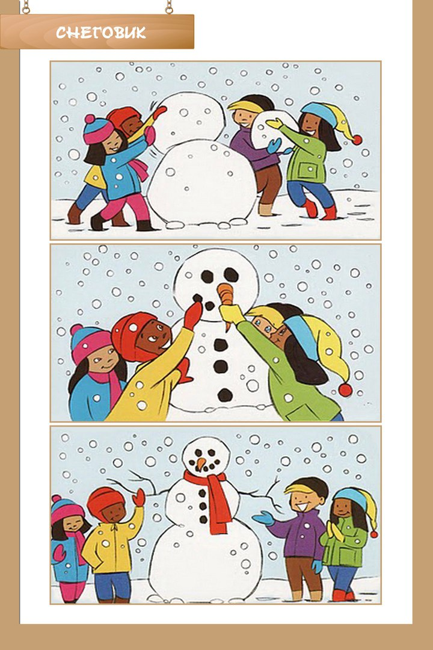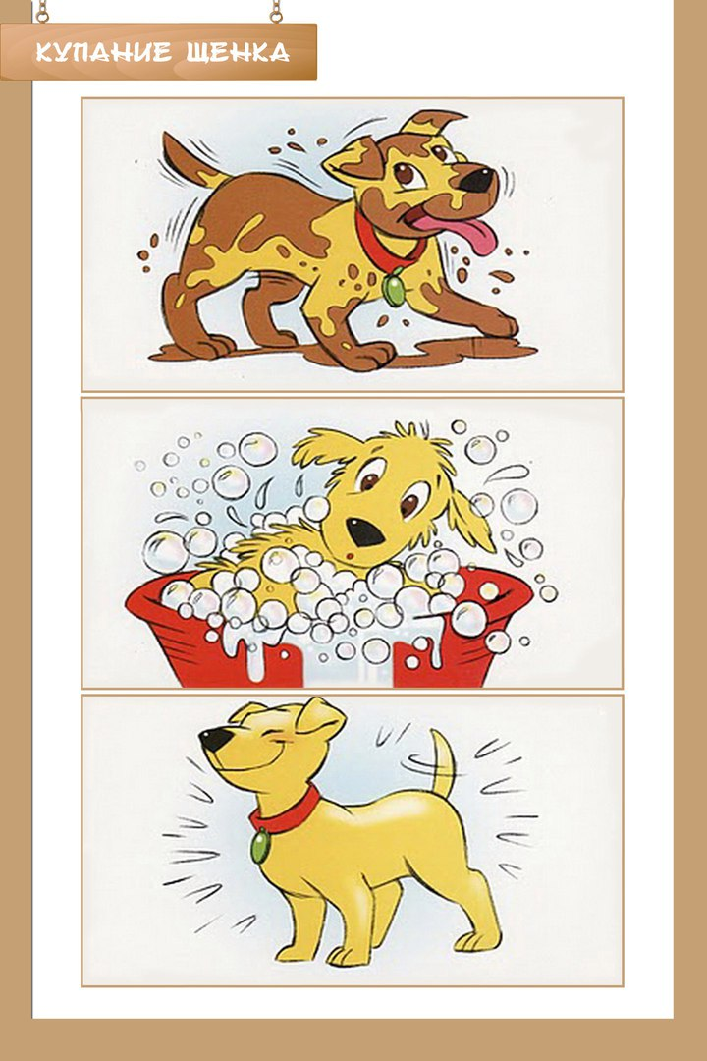

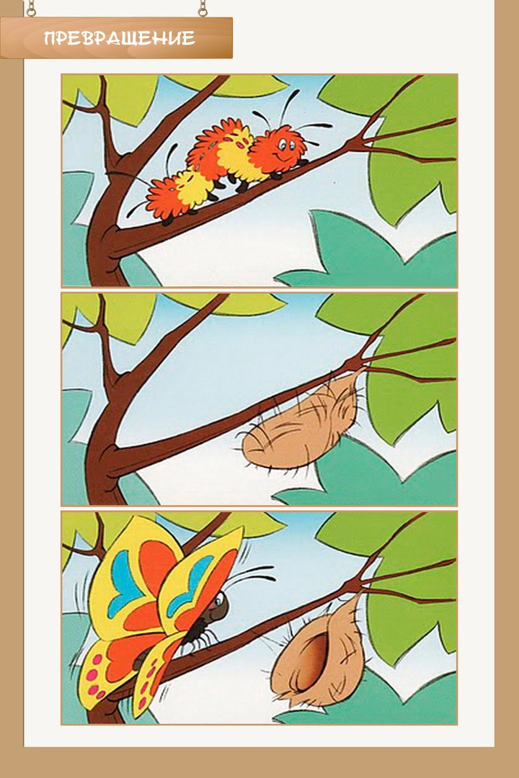
ШПАРГАЛКА ДЛЯ РОДИТЕЛЕЙ
Развитие речи.

Составь рассказ по картинкам.
Главная цель, которую преследуют сюжетные картинки для составления короткого рассказа – стремление к развитию речи и мышления детей. Глядя на картинку, ребята стараются описать изображенное на ней, стремясь к составлению единого, логически связного рассказа.
Поэтому развитию правильной литературной речи должны уделять внимание семья, все взрослые, окружающие ребенка. Методика работы с картинками для детей потребует от родителей внимания и регулярности занятий. Именно семья должна быть заинтересована в развитии малыша. Они должны помочь ему составить рассказ, ролевые игры для дошкольников, а затем вместе их обсудить.

Миних Татьяна Владимировна ГБОУ Лицей №1568 имени Пабло Неруды дошкольное отделение №8

